1概述

1.1可行性研究与市场分析

人民生活水平日、日益提高，从之前的只求吃饱穿暖到现在的不光要吃好，还要会享受，在消费经济的时代，谁能为客户提供更好的服务满足客户的精神享受需求，谁就更有发展空间。现在的生活压力过大，通过市场的调查，我们发现，大部分人在休息时间都出去旅游，旅游的消费需求每年以40%的速度增长，然而市面上，面向旅游的app千篇一律，同质化太严重，客户对于新颖的，简单的，友好的app需求旺盛，本项目具备高度的可开放性，能为公司带来效益。

1.2产品的概述及目标

简述产品功能、预期实现目标，可分阶段实现阶段性目标。

本项目移动端马蜂窝，主要实现的功能为用户登录/注册、景点及酒店、景点列表及酒店列表、问答模块、订票模块、支付功能等。计划工期为21天，共分为四个阶段，自2020年8月6号到2020年8月27号。

1.3背景介绍

随着互联网的发展及升级，及时下单日趋重要。旅游订票app时当前旅游下单的首选工具，有助于客户提升下单效率、提升商家服务质量，优化商家服务结构提升用户体验。未来旅游业订票系统服务将愈来愈快捷方便。日益科学、高效，即时下单将为全国居民带来更舒适的体验感。

1.4产品目的

人民生活水平提高，消费能力提升，促进了旅游业的蓬勃发展，尤其近几年，人民更重视旅游提前订票服务及效率。本产品马蜂窝，主要用于提升商家服务质量，促进旅游业对于用户的体验。

旅游订票作为商家与用户之间的重要媒介，能够更快，更高效的传递消息，增加信息公开程度，景点介绍结合图片详情，能够让用户有更直观的感受，更舒适的体验。让用户可以提前获悉动态及景点详情，同时在进app后，及时下单，促进商家与客户之间的高沟通，使商家为客户提供更优质的服务。

2产品描述

2.0团队结构

|  |  |  |
| --- | --- | --- |
| 姓名 | 职务 | 技术特点 |
| 杨世存 | 组长 | 产品开发，UI设计，全栈开发 |
| 朱绪良 | 组员 | 产品开发，UI设计，全栈开发 |
| 曹贵儒 | 组员 | 产品开发，UI设计，全栈开发 |
| 张宇博 | 组员 | 产品开发，UI设计，全栈开发 |

2.1产品版本规划

|  |  |  |  |  |  |
| --- | --- | --- | --- | --- | --- |
| 1.0 | 主要模块 | 功能点 | 计划开发时间 | 计划结束时间 | 备注 |
| 登录注册模块 | 用户根据规范格式注册账号，用户可以从多个入口进入登录页面，登录成功后将登录信息存入Local | 9月8日 | 9月11日 |  |
| 商品模块 | 展示商品信息，根据侧边栏切换商品类别 | 9月8日 | 9月11日 |  |
| 购物车模块 | 选择商品和数量加入购物车，根据单个商品数量动态计算出小计，再根据商品类别动态计算出总价，最终将购物信息存入vuex | 9月8日 | 9月18日 |  |
| 2.0版本 | 城市->景点选择和酒店选择 | 用户可自行选择城市和该城市中的景点和酒店，并提供了城市搜索功能(汉字搜索、拼音搜索) | 9月11日 | 9月18日 |  |
|  | 景点和酒店详情模块 | 景点和酒店大概展示(滑动/自动轮播图)，信息展示、、等 | 9月11日 | 9月18日 |  |
|  | 景点和酒店列表模块 | 根据火热的景点和酒店排名可直接购票 | 9月11日 | 9月18日 |  |
|  | 景点和酒店详情模块 | 景点和酒店简介，也可直接进入购票页 | 9月11日 | 9月18日 |  |
|  | 购票模块 | 根据用户选择的景点和酒店进入购票页面，可选择任意的景点和酒店进行购票 | 9月11日 | 9月18日 |  |
|  | 确认订单模块 | 用户选择景点和酒店后，生成订单模块，点击确认订单进入支付界面(暂跳过)，生成订单，进入用户订单模块 | 9月11日 | 9月18日 |  |
|  | 个人中心模块 | 展示用户的个人信息、用户订单列表、想看列表。进入订单列表可查询景点和酒店的详情 | 9月11日 | 9月18日 |  |
| 3.0版本 | 节流防抖 | 景区和酒店的搜索加防抖功能，在On The Way加入节流功能，同时在页面中加入头部添加吸附功能 | 9月12号 | 9月18号 |  |
|  | 页面缓存 | 当用户在各个页面间反复切换时，为减少重复操作和AJAX请求次数，需将原来的页面状态缓存，如城市选择和景点、酒店选择。以及确认订单是判断登录状态，注册登录之后再跳回确认订单页面 | 9月12号 | 9月18号 |  |
|  | 打包上线 | 将此VUE项目打包成为静态文件之后，放到服务端，然后将服务端从本地移植到阿里云服务器，并且使用pm2启动服务，实现永久的启动 | 9月12号 | 9月18号 |  |

2.2产品整体流程

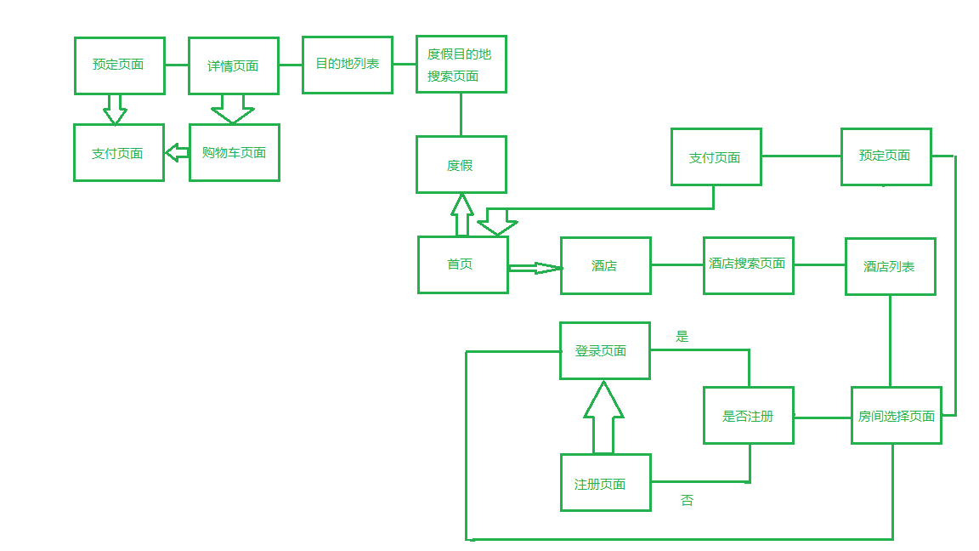

2.3数据库设计

2.3.1数据库概述

数据库名：mysql;

使用数据环境：MySQL

2.3.2数据表清单

|  |  |  |
| --- | --- | --- |
| 表名 | 描述 | 备注 |
| Proqa_detail | 景点列表 | 景点详情页展示 |
| lvxql | 地区店铺服务列表 | 地区套餐详情页展示 |
| Proqa_list | 景点酒店 | 地点酒店选择 |
| Shouye | 首页推荐表 |  |
| Wenda | 驴友问答表 |  |

2.3.3数据表定义

景区别表Proqa_detail

|  |  |  |  |
| --- | --- | --- | --- |
| 字段名称 | 类型 | 备注 | 字段描述 |
| id | INT |  | 用户的ID，为用户的唯一标识，由系统自动生成 |
| Subject | VARCHAR |  |  |
| content | mediumtext |  |  |
| Swiper_1 | varchar |  |  |
| Swiper_2 | varchar |  |  |
| Swiper_3 | varchar |  |  |

地区店铺服务列表lvxql

|  |  |  |  |
| --- | --- | --- | --- |
| 字段名称 | 类型 | 备注 | 字段描述 |
| cid | INT |  | 景点的ID，为用户的唯一标识，由系统自动生成 |
| userName | VARCHAR(32) | 景点名称 |  |
| Img1-5 | VARCHAR(128) | 轮播图 |  |
| article | VARCHAR(32) | 正文 |  |
| Remind1-3 | VARCHAR(18) | 提醒1-3 |  |
| money | VARCHAR(32) | 价格 |  |
| Pinglun1-3 | VARCHAR(128) | 评论1-3 |  |
| dping | VARCHAR(32) | 店铺头像 |  |
| dpmz | VARCHAR(18) | 店铺名字 |  |
| Tuwen1-3 |  | 图文 |  |

景点酒店Proqa_list

|  |  |  |  |
| --- | --- | --- | --- |
| 字段名称 | 类型 | 备注 | 字段描述 |
| id | INT | ID | 酒店的ID，为用户的唯一标识，由系统自动生成 |
| subject | VARCHAR | 列表项标题 |  |
| image | VARCHAR | 文章缩略图 |  |
| price | VARCHAR | 价格 |  |
| tag | VARCHAR | 出行方式 |  |
| bourne_id | Int | 目的地id |  |

首页推荐表Shouye

|  |  |  |  |
| --- | --- | --- | --- |
| 字段名称 | 类型 | 备注 | 字段描述 |
| id | INT PRIMARY KEY AUTO_INCREMENT |  | 酒店的ID，为用户的唯一标识，由系统自动生成 |
| Title | VARCHAR | 文章标题 |  |
| article | VARCHAR | 文章正文 |  |
| img | VARCHAR) | 文章缩略图 |  |
| glance | VARCHAR | 浏览 |  |
| screen | VARCHAR | 用户名 |  |
| portrait | VARCHAR | 头像图 |  |

驴友问答表Wenda

|  |  |  |  |
| --- | --- | --- | --- |
| 字段名称 | 类型 | 备注 | 字段描述 |
| id | INT PRIMARY KEY AUTO_INCREMENT |  | 酒店的ID，为用户的唯一标识，由系统自动生成 |
| Title | VARCHAR | 标题 |  |
| Headportrait | VARCHAR | 头像 |  |
| Tgeauthor | VARCHAR | 作者 |  |
| img | VARCHAR | 图片 |  |
| Thearticle | VARCHAR | 文章 |  |
| locatiom | VARCHAR | 位置 |  |
| views | VARCHAR | 浏览量 |  |
| answer | VARCHAR | 回答 |  |
| praise | VARCHAR | 赞 |  |

2.4界面设计

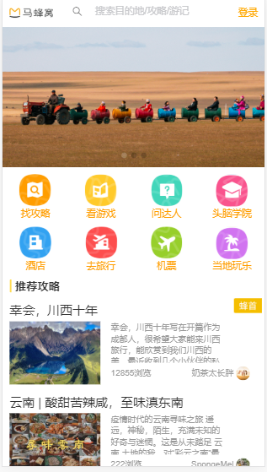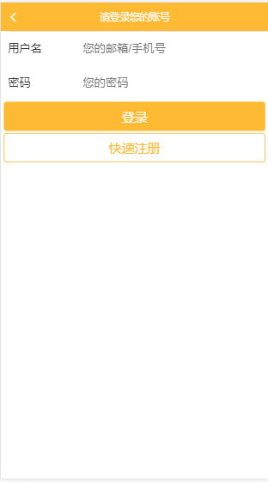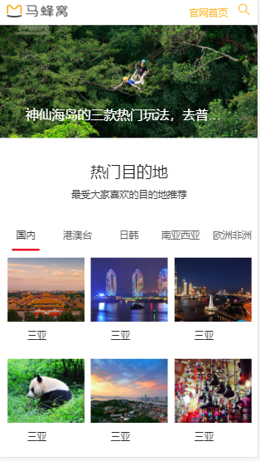

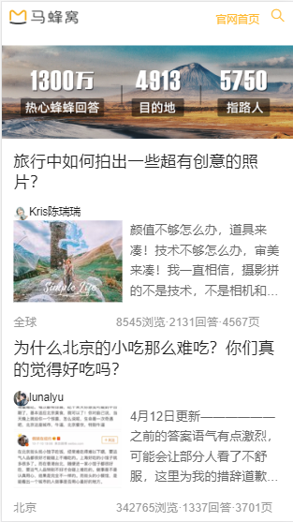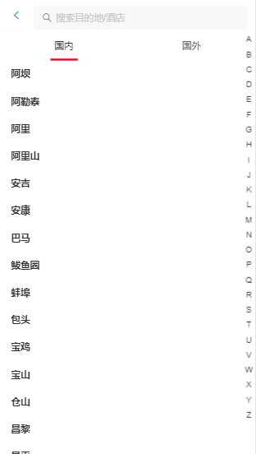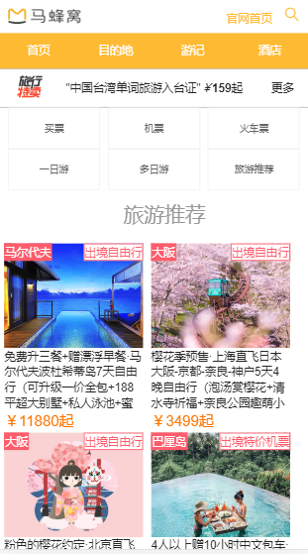

2.5功能交互设计

用户模块

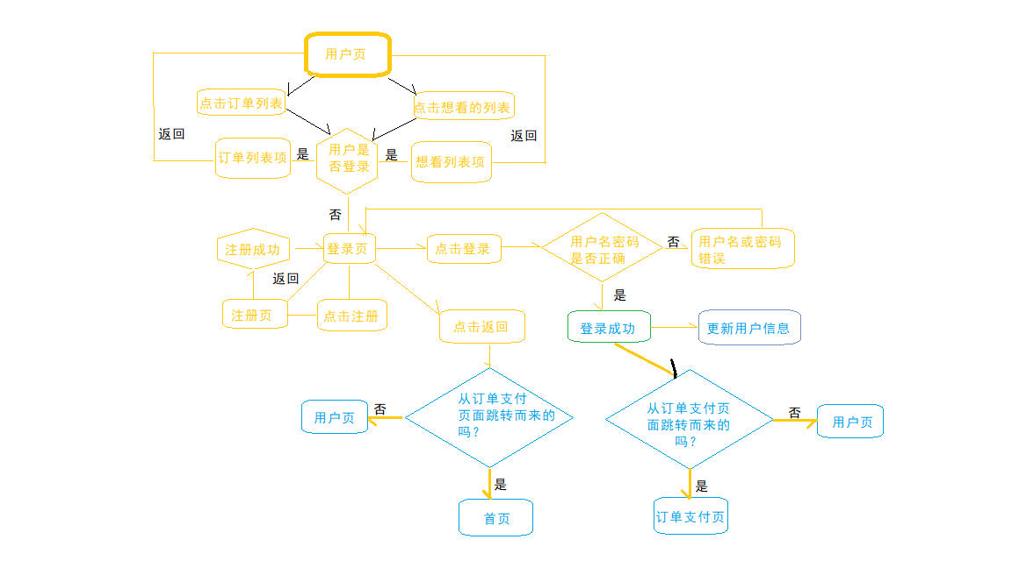

景点模块

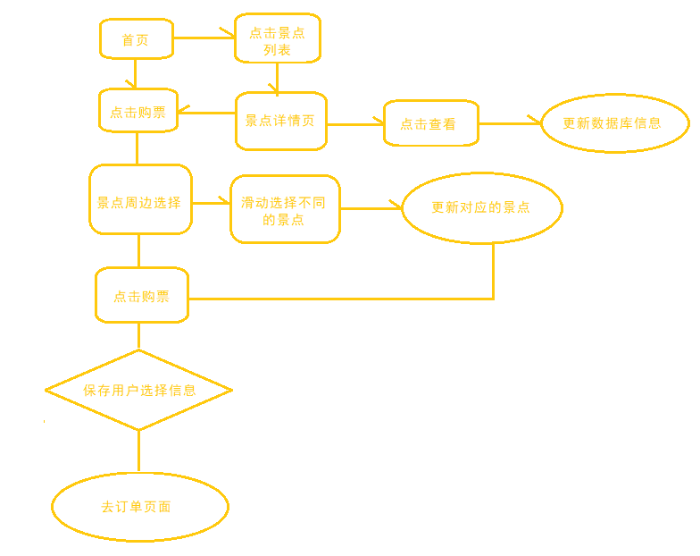

酒店模块

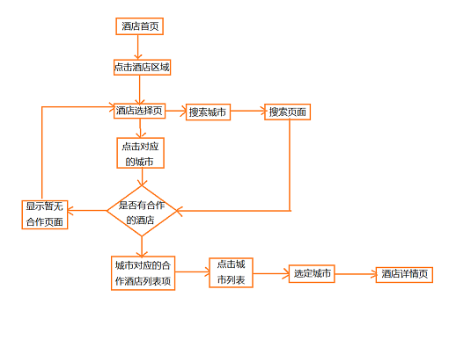

景点与订单模块

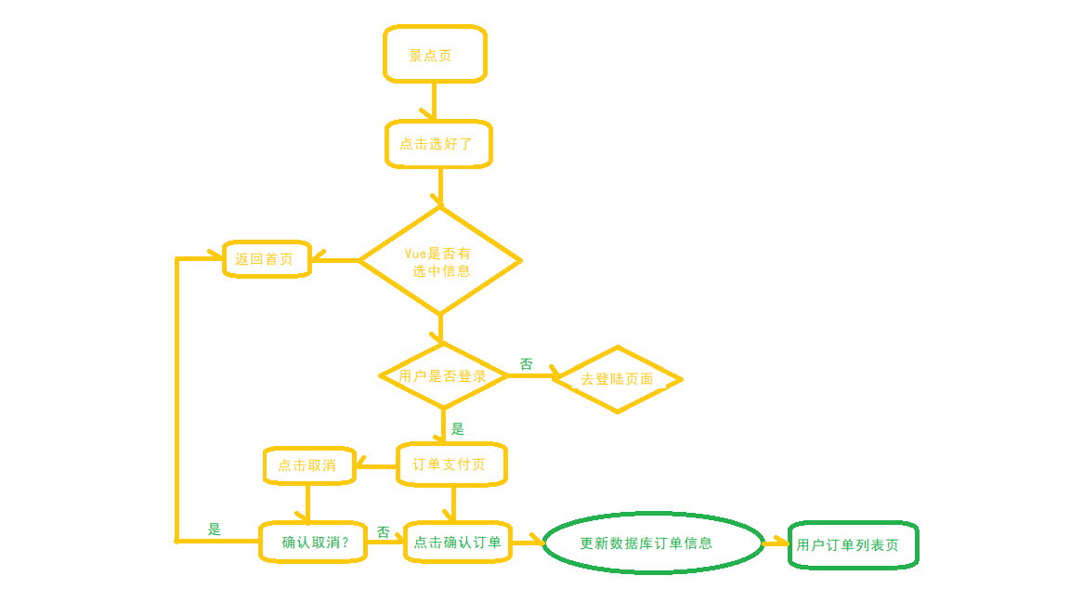

2.6技术选型

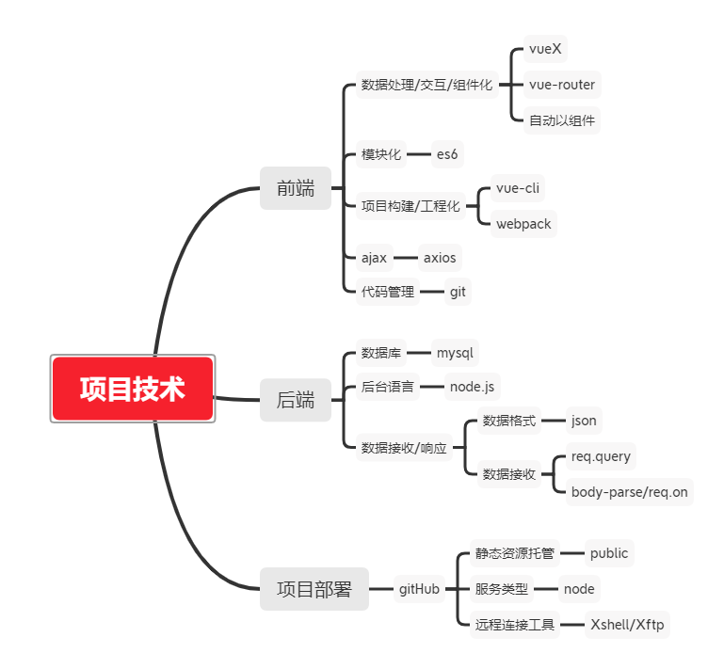

2.7开发周期

|  |  |  |  |  |  |
| --- | --- | --- | --- | --- | --- |
|  | 开发阶段目标 | 任务内容 | 计划开发时间 | 计划结束时间 | 备注 |
| 阶段一 | 项目规划设计 | 前期素材的整理。功能点的梳理，mysql数据库的构建 | 9月8号 | 9月11号 |  |
| 阶段二 | 编码实现阶段 | 编码实现，各页面静态完成，问题梳理及总结 | 9月11号 | 9月15号 |  |
| 阶段三 | 完成网页功能 | ⽹网⻚页功能点完成，从⽤用  户体验⻆角度改善功能 | 9月15号 | 9月18号 |  |
| 阶段四 | 项目测试与部署 | 完善项目功能 | 9月15号 | 9月18号 |  |
| 阶段五 | 项目整合及上传 | 代码上传及整合，确认 | 9月15号 | 9月18号 |  |

2.8任务分配

|  |  |  |  |  |  |  |
| --- | --- | --- | --- | --- | --- | --- |
| 任务序号 | 主要模块 | 功能点 | 责任人 | 开发时间 | 计划结束时间 | 备注 |
| 1 | lvxq.vue | 页面功能实现+接口 | 杨世存 | 9月11号 | 9月18号 |  |
| 2 | dr.vue | 页面功能实现+接口 | 曹贵儒 | 9月11号 | 9月18号 |  |
| 3 | lx.vue | 页面功能实现+接口 | 朱绪良 | 9月11号 | 9月18号 |  |
| 4 | tigo.vue | 页面功能实现+接口 | 杨世存 | 9月11号 | 9月18号 |  |
| 5 | 项目测试和项目整合 | 实现各界页面之间的跳转，代码的完整性 | 张宇博 | 9月11号 | 9月18号 |  |
| 6 | 项目上线和优化 | 项目上线和优化 | 杨世存、朱绪良丶曹贵儒丶  张宇博 | 9月11号 | 9月18号 |  |

1. 项目部署

UI设计图：采用蓝湖进行任务的创建，以及创建任务清单

代码管理仓库，通过码云进行集中的管理，代码连接：

代码部署上线地址：